|  |  |  |
| --- | --- | --- |
|  |  | C:\Users\Jedi\Desktop\Sigla ISJ.jpg |
| Ministerul Educației | **Colegiul Tehnic „Mihai Viteazul”, Oradea**  Str. Poienitei nr. 25  Tel. 0259431426 Fax. 0259431491  E-mail: [info@mviteazul.ro](mailto:info@mviteazul.ro)Web. <http://www.mviteazul.ro> | Inspectoratul Școlar  Județean Bihor |

**Resurse Educaţionale Deschise**

Autor: TIUTIN ELENA RODICA

Tip resursă educațională: Proiect didactic

Titlul: Imobilizări necorporale

Domeniul de aplicabilitate: Comerţ/Economic

Disciplina de învățământ: M1 – Bazele contabilităţii

Clasa: a IX-a

IUNIE 2023

**PROIECT DIDACTIC**

1. ***ALGORITMUL INTRODUCTIV***

**COLEGIUL TEHNIC „MIHAI VITEAZUL” ORADEA**

**Profesor:** Tiutin Elena Rodica

**Disciplina:** Bazele contabilităţii

**Clasa:** a IX-a

**Domeniul de pregătire profesionlă**: Comerţ/Economic

**Modulul 1**: Bazele contabilităţii

**Unitatea de învăţare**: Obiectul şi metoda contabilităţii-comunicarea informaţiilor contabile

**Subiectul lecţiei**: Imobilizările necorporale

**Loc de desfăşurare:** Cabinet de informatică

**Tipul lecţiei:** **Mixtă**

**Durata:** 50 min.

**Data**:

**URÎ 2. Aplicarea conceptelor de bază ale contabilităţii**

***Cunoştinţe:***

*2.1.3. Prezentarea conceptului şi elementelor definitorii ale obiectului şi metodei contabilităţii*

***Abilităţi****:*

*2.2.4.Aplicarea reglementărilor contabile de grupare şi clasificare a activelor, capitalurilor proprii, datoriilor, a veniturilor şi cheltuielilor*

*2.2.5.Calcularea activelor, capitalurilor proprii, datoriilor, a veniturilor şi cheltuielilor*

***Atitudini:***

***2.3.3.*** *Implicarea independentă şi responsabilă în delimitarea**activelor, capitalurilor proprii, datoriilor, a veniturilor şi cheltuielilor*

**Obiective operaţionale:**

La sfârşitul lecţiei elevii vor fi capabili:

O1- să definească noțiunea de imobilizare necorporală

O2 - să identifice elementele de clasificare a imobilizărilor necorporale

O3 - să precizeze tipurile de imobilizări necorporale întâlnite pe piaţă

O4 - să recunoască elemente de diferenţiere a imobilizărilor necorporale

O5 - să formuleze concluzii referitoare la tema predată

**Obiective afective:**

* Gândire critică și flexibilă
* Îmbunătățirea atenției
* Dezvoltarea capacității de analiză

**Strategia didactică:**

***Metode şi procedee*:** Conversaţia euristică, explicaţia, exerciţiul, învățarea prin descoperire, problematizarea, activitatea independentă, metoda ciorchinelui.

***Mijloace de învățământ*:** manual, fișe documentare, fişe de lucru, tabla, videoproiectorul, laptop, instrumente de scris, marker.

***Forme de organizare a lecţiei*:** Activităţi frontale şi individuale, perechi.

***Surse informaţionale*:**

1. Popan Maria, Bazele contabilităţii, Editura Oscar Print, Bucureşti, 2016

2. Caraiani Chirata, Dumirana Mihaela, Bazele contabilităţii, Editia a III- a, Editura Universitară

3. Cerghit, Ioan, Sisteme de instruire alternative.şi complementare. Structuri, stiluri şi strategii, Bucureşti, Editura Aramis, 2002

4. Manea L, Nichita M.E., Irimia A., Rapceanu C., Introducere în contabilitate. Aplicații, ASE, București, 2013

**Desfăşurarea lecţiei**

* Moment organizatoric:
  + profesorul îi salută pe elevi
  + se asigură ordinea şi liniştea în clasă;
  + se controlează prezenţa prin strigarea catalogului;
  + se solicită pregătirea caietelor şi a materialelor necesare;
* Se verifică tema
* Se anunţă modul de desfăşurare a activităţii

***B. SCENARIUL DIDACTIC***

**Activele imobilizate** sunt active destinate utilizării lor pe o perioadă mai mare de un an, în scopul desfăşurării activităţii unităţii.

**Clasificarea activelor imobilizate:**

|  |  |  |
| --- | --- | --- |
| **Imobilizări necorporale** | **Imobilizări corporale** | **Imobilizări financiare** |
| Cheltuieli de constituire  Cheltuieli de dezvoltare  Concesiuni  Brevete  Licenţa  Know how  Marca  Fond comercial  Programe informatice  Active necorporale de exploatare şi evaluare a resurselor minerale | Terenuri şi amenajări de terenuri  Construcţii  Echipamente tehnologice  Aparate şi instalaţii de măsură, control şi reglare  Mijloace de transport  Mobilier şi aparatură birotică  Active biologice productive  Investiţii imobiliare  Active corporale de exploatare şi evaluare a resurselor minerale  Imobilizări corporale în curs de aprovizionare  Imobilizări corporale în curs de execuţie | Acţiuni deţinute la entităţile afiliate, asociate şi controlate în comun  Alte titluri imobilizate  Creanţe imobilizate  Alte imobilizări financiare |

***Desfăşurarea lecţiei***

|  |  |  |  |  |  |  |  |
| --- | --- | --- | --- | --- | --- | --- | --- |
| Etapele  Lecţiei  Timp | OBIECTIVE | Activitatea profesorului | Activitatea elevilor | Strategie didactică | | | Evaluare |
| Metode de învăţământ | Mijloace de învăţământ | Forme  de organizare a activităţii |
| Organizarea clasei pentru activitate 2’ |  | Face prezenţa elevilor, notează elevii absenţi în catalogul clasei, observă mediul şi tonusul clasei. | Răspund la întrebările puse de profesor, comunică corect lista cu absenţi. | Conversaţia euristică | Catalog,  Pixuri, tabla de prezentare | Frontală | - |
| Verificarea temei şi a cunoştinţelor anterior predate 5’ |  | Prin sondaj, solicită caietele de teme. Face aprecieri, corectări, unde este cazul.  -Ce reprezintă activele imobilizate?  -Care sunt categoriile de imobilizări? | Cei solicitaţi prezintă caietele în timp ce restul ascultă aprecierile şi eventual îşi corectează răspunsurile .  Unii răspund la întrebări, ceilalţi ascultă şi eventual aduc completări. | Conversaţia, explicaţia | Caiete, instrumente de scris | Frontal, individual | Evaluare orală |
| Captarea atenţiei 3’ |  | Spune o scurtă introducere.  **“Cifrele contabile nu înseamnă nimic fără un contabil care să le explice"** | Ascultă şi devin interesaţi de propunerea făcută. | Explicaţia  dezbaterea | Video-Proiectorul. | frontală | Observare curentă |
| Comunicarea noilor cunoştinte 25’ | 01  02  03  04  05 | Prezentarea titlului lecţiei ***“Imobilizările necorporale “***şi a obiectivelor urmărite.  Se realizează schema lecţiei în PPT.  Se prezintă categoriile de imobilizări necorporale şi se caracterizează fiecare cu ajutorul fişelor de documentare pe care le împart elevilor.  Se face schema la tablă folosind metoda ciochinelui. | Îşi notează în caiete schema lecţiei.  Notează categoriile de imobilizări necorporale.  Studiază fişele primite.  Vor ieși pe rând la tablă să compleze schema propusă de profesor. | Expunerea, explicaţia, observaţia, conversaţia, metoda ciorchinelui. | Video-  proiectorul,  caiete de notiţe, obiecte de scris, tabla, manualul.  Fişe de documentare | Individual  Frontal  Perechi | Observare curentă  Evaluare orală |
| Obţinerea performanţei şi asigurarea  Feed-back-ului  10’ | 01  02  03  04 | Distribui fişa de lucru, realizată cu ajutorul Google Forms. Linkul este:https://docs.google.com/forms/d/14vKnUy3DgcQixrYYz_boP9a89qiI_LvllSAVmvzs0IU/edit  Solicit ca elevii să completeze fişa online şi dau indicaţii suplimentare.  Punctajul obţinut de fiecare elev este afişat automat după completarea fişei. | Citesc conținutul fișelor primite, se concentrează şi dau răspunsuri, argumentând. | Expunerea, explicaţia, observaţia, conversaţia, exerciţiul.  Problematizare  Învățarea prin descoperire | Fişe de lucru/  Google forms  laptop | Individual  frontal | Observare curentă  Evaluare scrisă |
| Aprecierea  desfăşurării  lecţiei şi a asimilării cunoştinţelor 3’ | 01  02  03  04  05 | Analizarea fişelor de lucru şi a modului de muncă al elevilor.  Formulează aprecieri, observaţii şi recomandări.  Apreciază prin punctajele calculate automat răspunsurile elevilor. | Reţin aprecierile, observaţiile şi recomandările. | Expunerea, explicaţia, observaţia, conversaţia. | Fişe de lucru. | Individual  frontal | Evaluare orală |
| Stabilirea temei pentru acasă 2’ | 05 | Rezolvaţi rebusul de pe fişa de lucru nr.2 | Notează tema de rezolvat. | conversaţia. | Caietul de teme sau portofoliul. | Individual  frontal | - |

Anexa 1

**FIŞA DE DOCUMENTARE**



Imobilizări necorporale (active intangibile, active nemateriale). Sunt valori economice, care **nu** îmbracă o forma materială concretă.

- *cheltuieli de constituire* - cuprind cheltuielile ocazionate de înfiinţarea unei firme (ex-taxe de înmatriculare a firmei)

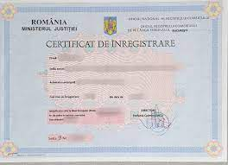

- *cheltuieli de dezvoltare* - cuprind cheltuielile pentru crearea unor noi tehnologii, noi produse. Ex proiectarea unei linii de fabricaţie care implică o tehnologie nouă.

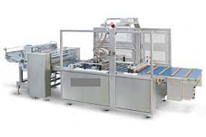 Linie de produs Biscuiţi

- *concesiuni* - cheltuielile făcute pentru obţinerea dreptului de *folosinţă* a unor bunuri. Se pot concesiona terenuri, exploatări petroliere

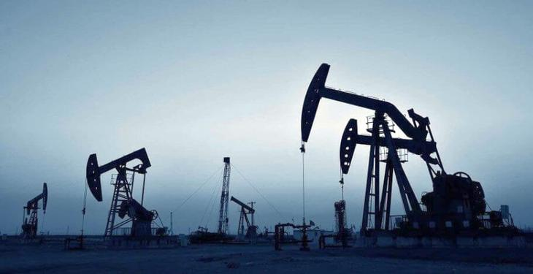

- *brevete* - cheltuielile efectuate pentru realizarea unei invenţii sau pentru comercializarea ei contra plată.

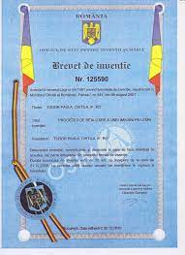

- *licenta* - o autorizaţie eliberată contracost de inventatori beneficiarilor interesaţi sau acordată pentru realizarea unui produs

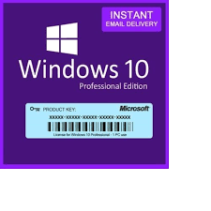

- *marca* - semn distinctiv (cuvinte, desene) ce permite identificarea unui produs şi care oferă garanţia unei calităţi superioare



- *fond comercial* - cheltuielile pentru dezvoltarea potenţialului de activitate al unei firme, cum ar fi: vad comercial, clientelă. Ex. Un spaţiu comercial în centrul oraşului-95.000 lei. Valoarea totală a activelor 75.000 lei $→$ fond comercial = 20.000 lei

- *programe informatice* - dreptul de proprietate intelectuală asupra informaţiilor introduse şi prelucrate de calculator



- *know how* - cunoştinţele tehnice deţinute de o firmă în legătură cu fabricarea unui produs pe care acesta înţelege să le păstreze în secret pentru a le folosi ea însăşi sau pentru a le transmite celor interesaţi (contra cost)



- *active necorporale de exploatare şi evaluare a resurselor minerale* - activele necorporale folosite în activitatea geologic de exploatare a resurselor minerale (petrol, gaze naturale)

Anexa 2

FIŞA DE LUCRU 1

Imobilizări necorporale

M1- Bazele contabilităţii, Cls aIXa

*I. Alegeţi varianta corectă:*

1. Activul cuprinde:

a. drepturi

b. obligaţii

c. bunuri

d. capitaluri proprii

2. Activele imobilizate sunt destinate utilizării lor:

a. pe o perioadă mai mare de 1 an

b. pe o perioadă mai mică de 1 an

c. 1 lună

d. o jumătate de an

3.Imobilizările necorporale:

a. sunt tangibile

b. participă la un singur circuit economic

c. sunt intangibile

d. sunt destinate consumului

*II. Precizaţi A/F*

1. Sigla de mai jos reprezintă o marca.



2. Imaginea de mai jos reprezintă o concesiune

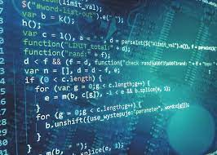

*III. Stabiliţi corespondenţele între coloana A şi coloana B*

|  |  |
| --- | --- |
| A. Termeni economici | B. Definitii |
| 1. Cheltuieli de constituire | a. cunostinte tehnice detinute de o firma, in legatura cu fabricarea unui produs, pe care le pastreaza in secret |
| 2. Know-How | b. cheltuieli ocazionate de infiintarea firmei |
| 3. Fond comercial | c. cheltuieli efectuate pentru aplicarea rezultatelor cercetarii |
| 4. Cheltuieli de dezvoltare | d. cheltuieli efectuate pentru dezvoltarea potentialului de activitate |

IV. Selectaţi şi calculaţi mărimea activelor imobilizate necorporale cunoscând următoarele date:

- cheltuieli de dezvoltare - 11.000 lei

- terenuri - 80.000 lei

- cheltuieli de constituire - 1.500 lei

- bani în numerar - 1.000 lei

- mărci comerciale - 2.800 lei

- maşini şi utilaje - 12.000 lei

- calculatoare - 6.500 lei

- programe informatice - 6.200 lei

- materii prime - 3.000 lei

- licenţe - 3.400 lei

- concesiuni - 5.000 lei

- mobilier - 6.000 lei

Rezultatul este:

a. 29.900 lei

b. 30.900 lei

c. 150.400 lei

d. 110.900

Anexa 3

FIŞA DE LUCRU

Rezolvare

I. 1c, 2a, 3c

II. A, F

III. 1b, 2a, 3d,4c

IV. a

**Activele imobilizate necorporale** = cheltuieli de dezvoltare + cheltuieli de constituire + mărci comerciale + programe informatice + licenţe + concesiuni = 11.000+ 1.500+ 2.800+ 6.200+ 3.400+ 5.000 = 29.900

Anexa 4

FIŞA DE LUCRU - 2

Rezolvând jocul de cuvinte prin completarea termenilor pe orizontală, veţi obţine pe verticală denumirea părţii materiale a patrimoniului, formată din bunuri economice:

|  |  |  |  |  |  |  |  |  |  |  |  |  |  |  |  |  |
| --- | --- | --- | --- | --- | --- | --- | --- | --- | --- | --- | --- | --- | --- | --- | --- | --- |
| 1. |  | | | I |  |  |  |  | G |  | |  | |  | L |  |
| 2. |  | A |  |  |  |  | | | | | | | |
| 3. |  |  |  | C |  | N |  |  |
| 4. |  | O |  |  |  | S |  |  |  |  | |  |
| 5. |  | | | B |  |  |  | E |  |  |

1. Sinonimul termenului de imobilizare necorporală.

2. Semn distinctiv pentru identificarea unui produs.

3. Autorizaţie acordată pentru utilizarea unei invenţii.

4. Cheltuiala efectuată pentru obţinerea dreptului de exploatare a unor bunuri.

5. Cheltuială efectuată pentru realizarea unei invenţii.

FIŞA DE LUCRU 1

Rezolvarea unui elev

